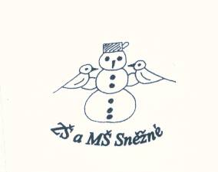

„Podpořme a rozvíjejme čtenářskou gramotnost anglického jazyka prostřednictvím pravidelné práce s anglickými knihami u žáků

na 1. stupni ZŠ.“

**In the Snow**

1. Vypiš postavy z příběhu.

....................................................................................................................................................

2. Napiš **YES** nebo **NO**, podle příběhu.

Clunk is in the snow. ...........................

A bird is in the tree. ...........................

The snowman has a hat. ............................

A rabbit is on the snow. ............................

3. Najdi slova a napiš je. / 6 slov /

ENSNOWMANLQUBEARLPABEAROUIRMAKESKTENNEWJKISTANDHIJNESLOOKWQP

..................................................................................................................................................

4. Zakroužkuj správné slovo. Věty přelož.

I like **you / your** snowman. ......................................................................................................

And **I / my** like your snow robot, too! ........................................................................................

It’s Clunk**, say / says** Rossie. ...................................................................................................

They **go / going** in the house. ..................................................................................................

5. Nakresli obrázek a postavy popiš.

|  |
| --- |
|  |

**Do you like this story? ☺ 😐 ☹**